|  |
| --- |
| МБОУ Лицей при ТПУ |
| «Решение задач с параметром. Графика. Окружность» |
| Авторы: Попова А.С., Уйманова В.Д. |

|  |
| --- |
| 2024г. |

***Введение***

Для того чтобы охватить все обилие задач с параметром потребуется немалое количество времени, особенно учитывая тот факт, что каждый день появляются все новые и новые задания. Стоит отметить, что задачи с параметром могут оказаться не такими простыми, как кажется на первый взгляд. В данной методичке вы найдете основы работы с параметром, разбор типовых задач, практические примеры и упражнения для самостоятельного решения. Уверены, что овладение этим материалом поможет вам уверенно справляться с задачами данного типа и повысит вашу уверенность в своих математических навыках.  
Выполнение заданий предоставляет обучающимся возможность самостоятельно подготовиться к государственной итоговой аттестации, а также объективно оценить уровень своей подготовки.

Учителя могут использовать данное пособие для организации контроля результатов освоения школьниками образовательных программ среднего общего образования и интенсивной подготовки обучающихся к ЕГЭ.

***Понятие об окружности***

Окружность — геометрическая фигура, состоящая из всех точек плоскости, которые находятся на заданном расстоянии от данной точки.

- уравнение задает окружность с центром O(x;y) и то радиусом R>0 , a и b - любые числа

В задачах с параметром очень редко можно встретить уравнение окружности в общем виде. Рассмотрим один из примеров:

Преобразуем данное выражение до уравнения окружности общего вида:

- задает уравнение окружности с центром O(-1;-2) и радиусом R = 3

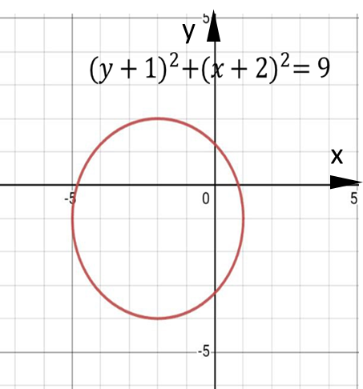

Также встречаются примеры с ограничением на одну/обе переменные. Допустим:

– система задает полуокружность с центром в точке (1;2) и радиусом R =

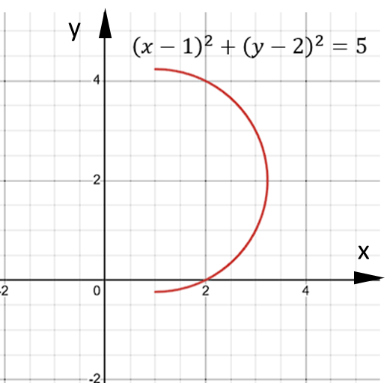

Приведем ещё несколько примеров:

- задает уравнение окружности с центром в точке О(а;-1) и радиусом R = 2.

Построим график данного уравнения при различных значениях а. Можно заметить, что в данном случае получается окружность, бегающая вдоль прямой y = -1.

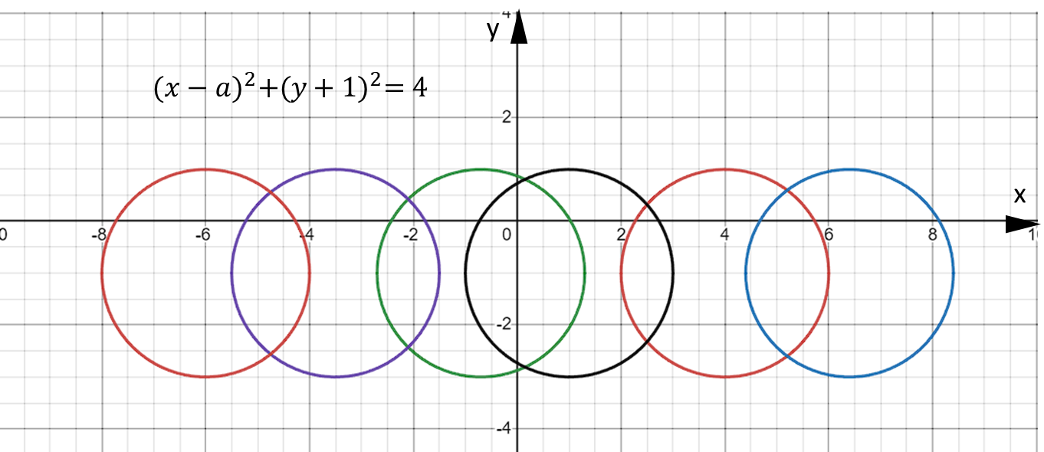

- задает семейство окружностей с центром в точке О(а;a) и радиусом R = 2, бегающих вдоль прямой y= x: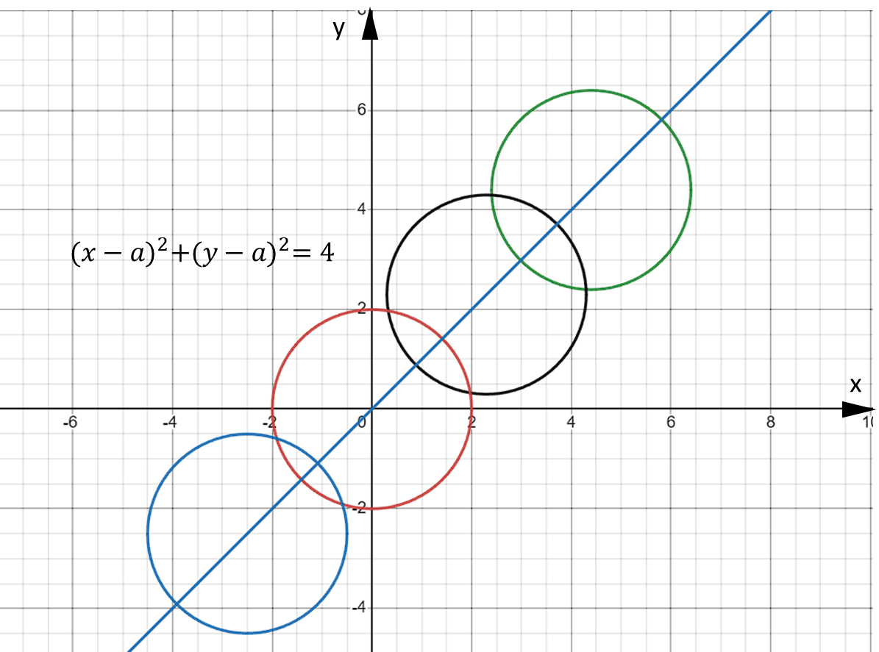 - задает семейство окружностей с центром в точке О(0;0) и радиусом R = a:  
  
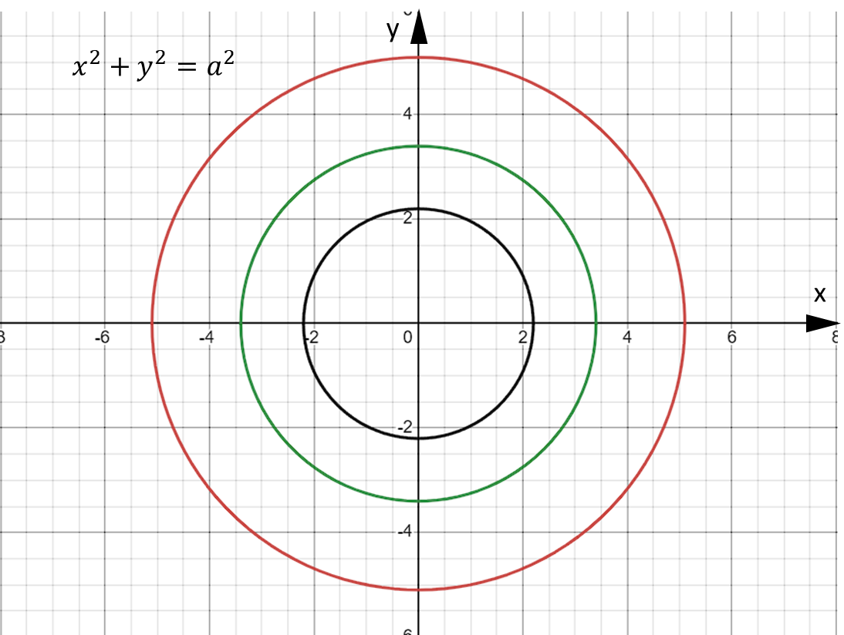

– задает семейство окружностей с центром O(1;a) и радиусом R = 2, бегающих вдоль прямой x = 1.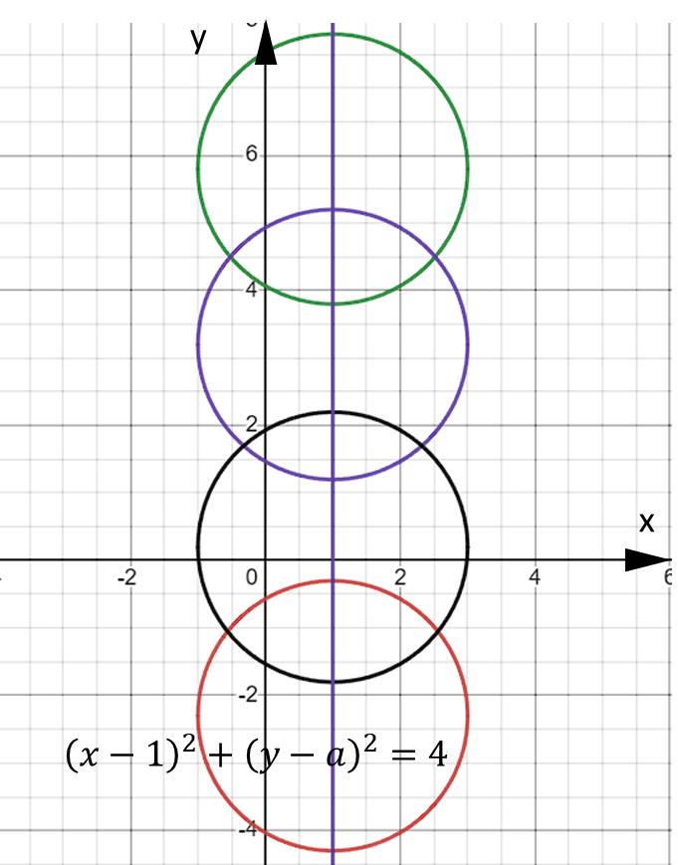Таким образом, можно выявить закономерности построения окружности на плоскости и составить общий алгоритм решения задач с окружностью:

1. Преобразование исходного условия задачи к системе уравнений и/или неравенств
2. Находим область допустимых значений переменных и параметра при необходимости
3. Вводим более удобную систему координат (xOy или xOa)
4. Изображаем заданную фигуру на координатной плоскости, которая задается множеством решения уравнения или неравенства. или их системы
5. Анализ изменение графика в зависимости от параметра
6. Записать ответ, удовлетворяющий условию задачи

***Примеры решения задач***

Задача 1.  
Найдите все значения параметра а, при которых система  
имеет ровно два решения.

Рассмотрим 1 уравнение системы.Оно задает 4 окружности. Рассмотрим каждую из них.   
При x>0 и y>0 уравнение имеет вид – уравнение окружности радиуса R = 1 и центра в точке О(3;2).   
  
При x<0 и y<0 уравнение примет вид – уравнение окружности радиуса r = 1 и с центром в точке О(-3;-2).   
  
При x>0 и y<0 уравнение примет вид – уравнение окружности радиуса r=1 и с центром в точке О(3;-2). При x<0 и y>0 уравнение примет вид - уравнение окружности радиуса R = 1 и с центром в точке О(-3;2)

Таким образом, получаем:

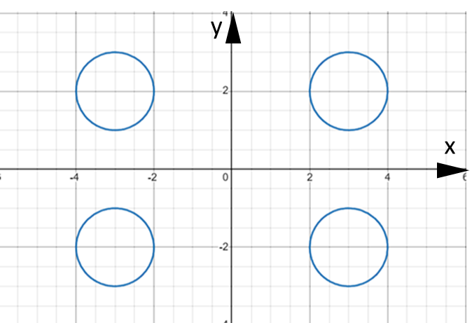

Рассмотрим 3 неравенство системы. Из него можно сделать вывод, что либо x>0 и y<0, либо x<0 и y>0. Эти два случая исключают окружности 1 и 3 четверти.

Рассмотрим 2 уравнение системы. Это уравнение прямой, проходящей через точку (0;1), параметр а является угловым коэффициентом прямой.

Таким образом получаем следующую картину:

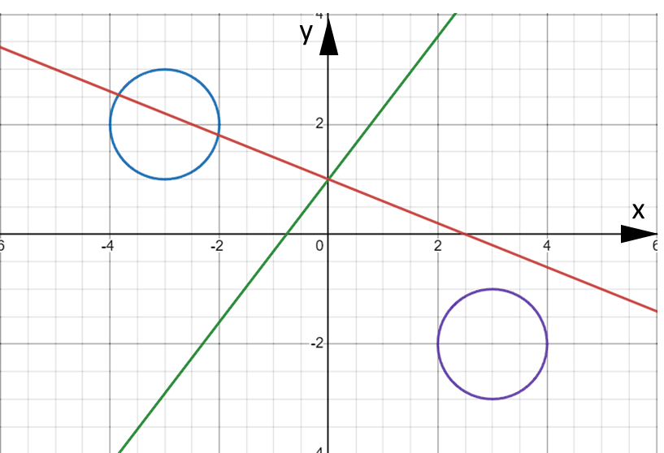

Для того, чтобы система имела всего 2 решения, графики функций должны иметь ровно 2 общие точки. Случаи, в которых это может произойти:

1)прямая пересекает одну из окружностей.

2)прямая касается двух окружностей.

Заметим, что так как окружности расположены симметрично относительно начала координат, то для того, чтобы прямая могла одновременно касаться обеих окружностей, она должна проходить через начало координат (то есть она тоже должна быть симметрична относительно начала координат).   
  
Наша прямая через начало координат не проходит. Следовательно, она не может касаться обеих окружностей сразу. Значит, случай 2 невозможен.  
   
Остается только случай 1. Таким образом, нам нужно для начала рассмотреть все ситуации, когда прямая будет касаться какой-то из окружностей.

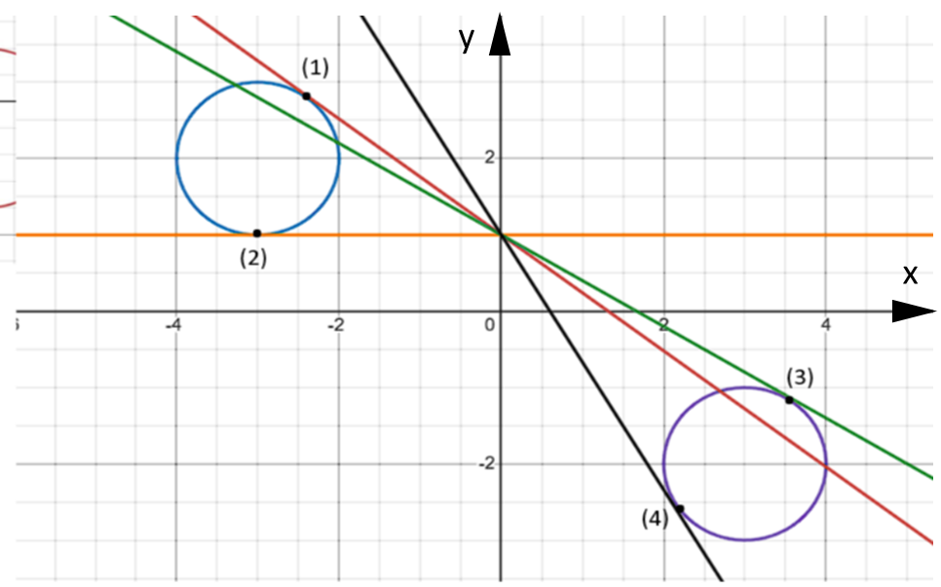

( 1 )и ( 2 ) – случаи, когда прямая касается первой окружности (первая окружность в 2 четверти ), ( 3 ) и ( 4 ) – случаи, когда прямая касается второй окружности.   
  
Заметим, что эти случаи по возрастанию параметра а можно упорядочить так: ( 4 ) → ( 1 ) → ( 3 ) → ( 2 ) .   
  
Таким образом, нам нужны будут значения параметра, принадлежащие и .  
Значит, найдем и . Найдем значения а , когда прямая касается второй окружности:  
  
 →

Так как прямая и окружность касаются, то есть имеют одну точку пересечения, то полученное уравнение должно иметь один корень, следовательно, его дискриминант должен быть равен нулю:

Следовательно,

Аналогично находим, что ;

**Ответ:**

Задача 2. При каких значениях параметра a уравнение имеет ровно 2 решения?

Для начала раскроем модуль по определению для уравнения

Находим нули подмодульного выражения и расписываем два случая. Первый, когда подмодульное больше и равно нулю, второе, когда подмодульное меньше нуля.

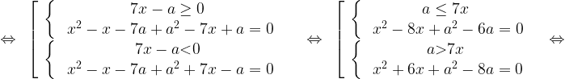

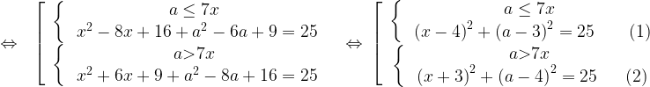

Уравнение (1) задает окружность с центром в точке Р (4; 3) и радиусом 5.   
  
Уравнение (2) задает окружность с центром в точке Q (-3; 4) и радиусом 5.  
  
Изобразим график совокупности двух систем в системе координат (x;a).  
  
При a≤7x получаем часть окружности (1), лежащую ниже прямой a = 7x;   
  
при a>7x получаем часть окружности (2), лежащую выше прямой a = 7x.

Исходное уравнение имеет ровно два различных решения, если прямая пересекает график совокупности двух систем ровно два раза.

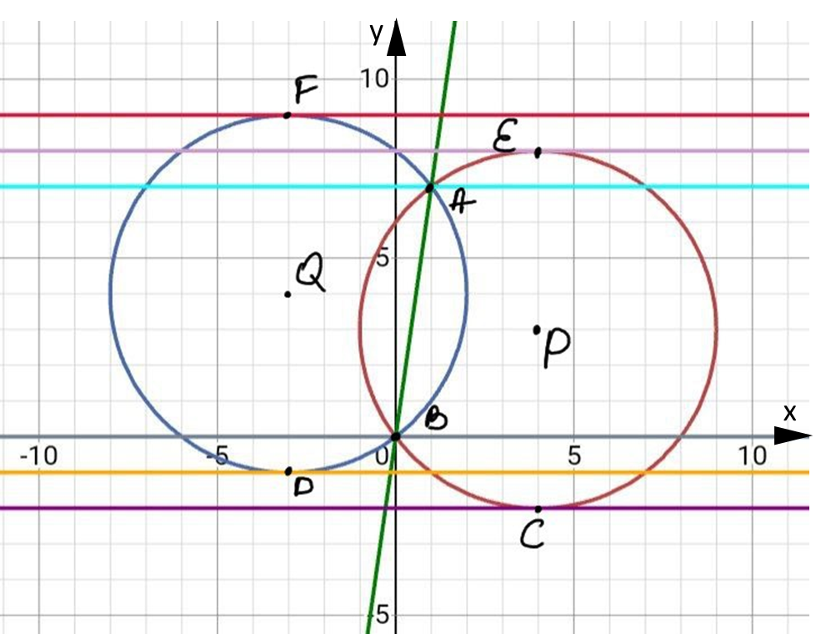

Прямая , проходящая через точку С, пересекает график совокупности двух систем один раз.

Найдем координаты С — самой нижней точки и Е — самой верхней точки правой окружности.

Для этих точек x = 4. Найдем координату a:

;

Координаты точек С (4; -2) и Е (4; 8).

Найдем координаты D — самой нижней точки и F — самой верхней точки левой окружности

Для этих точек x = - 3, найдем координату a.

; ; ,

Координаты точек: D (-3; -1), F (-3; 9).

Точки А и В, в которых пересекаются две окружности, лежат на прямой

a = 7x (так как при a = 7x выражение под модулем равно нулю).

Подставив a = 7x в уравнение окружности (1) , получим:

;

;

 x = 0 или x = 1.

Получили точки В (0; 0) и А (1; 7).

Прямая  пересекает график совокупности двух систем ровно два раза в следующих случаях:

1) если прямая  проходит выше точки С, но ниже точки D:

-2<a<-1;

2) если прямая  проходит выше точки В, но ниже точки А:

0<a<7;

3) если прямая  проходит выше точки Е, но ниже точки F:

8<a<9.

Если a<-2 или а>9 то решений нет.

Если a=-2 или a = 9, уравнение имеет ровно одно решение.

Если a=-1 или a = 8, ровно три решения.

Если -1<a<0 или 7<a<8 ровно четыре решения. Эти случаи нам не подходят.

**Ответ:** a

Задача 3. Найти все значения параметра а, при каждом из которых система уравнений имеет единственное решение.

Уравнение задает две окружности с центром в (6;12) и (-6;12) и радиусами равными 2 соответственно. Будем называть эти окружности (1) и (2) соответственно.

Заметим, что расстояния от центра окружностей до оси ординат меньше радиуса, следовательно, обе окружности берутся целиком.

Уравнение задает окружность с центром в О(-1;0) и радиусом . Будем называть эту окружность (3).

Две окружности имеют одну общую точку, если они касаются внешним или внутренним образом. Следовательно, (3) должна касаться одним из двух способов с одной окружностью и вовсе не иметь общих точек с другой.

Заметим, что расстояние от центра (3) до первой окружности меньше, чем до центра второй, следовательно, первое касание будет внешним с первом окружностью, затем внешнее со второй, затем внутреннее с первой, затем внутреннее со второй. Следовательно, нам подходят только первый и четвертый случай:

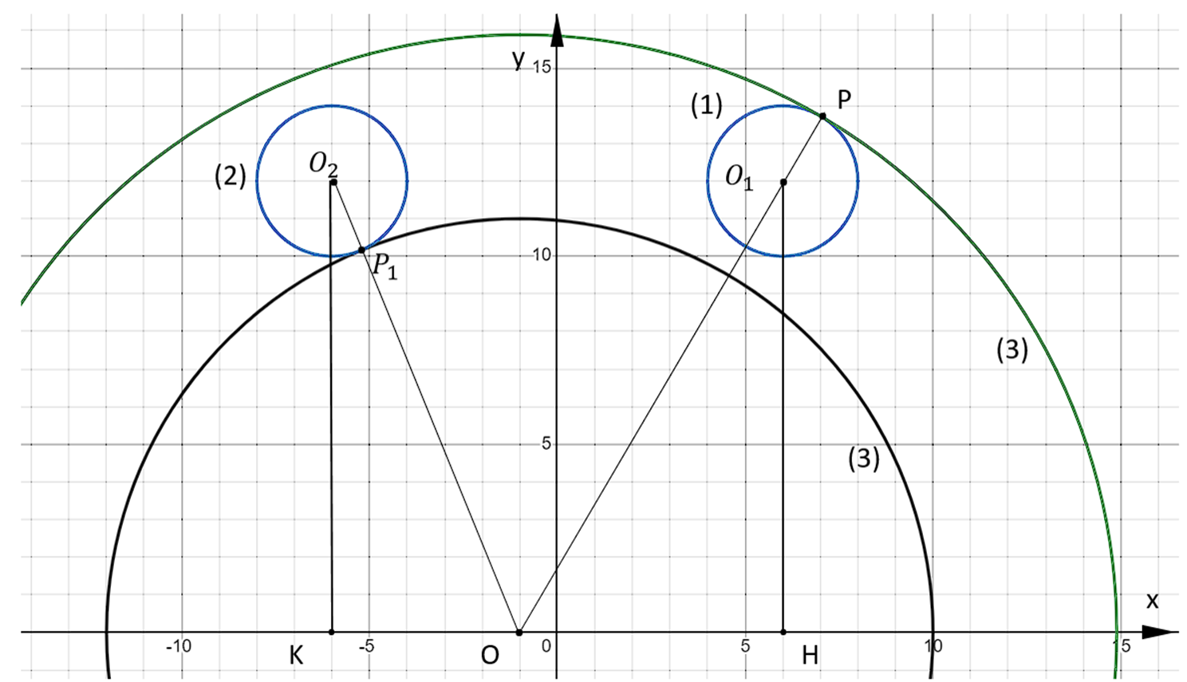

являются радиусами окружности (3). Найдем их:

Зная расположение точек , и , найдем отрезки из теоремы Пифагора для :

Тогда:

**Ответ:**

При каких значениях параметра a система уравнений имеет ровно 2 различных решения

1. Рассмотрим первое уравнение из системы. Так как основания у логарифмов одинаковые, то мы можем просто прировнять выражения логарифмов в скобках, имеем следующую систему:

Рассмотрим каждое уравнение из системы выше:

(1)

(2)

(3)

– уравнение окружности c центром O(4;2), радиусом R=

2) Нарисуем графики уравнений выше с учетом всех ограничений

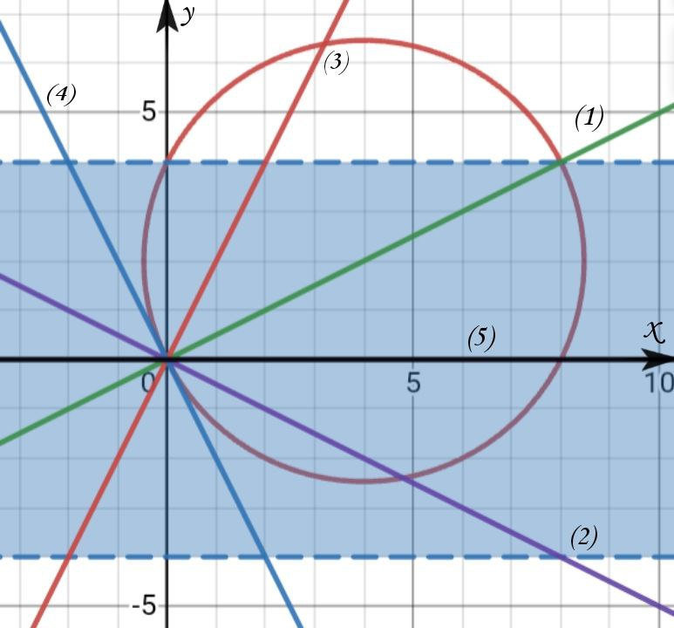  
  
Прямые (1) - y=|a|x  и (2) - y=-|a|x, где а=0,5

Прямые (3) - y=|a|x  и (4) - y=-|a|x, где а=2

Прямые (5) - y=|a|x  и (5) - y=-|a|x, где а=0, которые совпадут с осью абсцисс

Выясним, когда касательная к окружности

Подставим в уравнение выше значения x, y, b, a, R и выразим

|a|=2

a=

1)если – касательная, то 1 решение

2)если проходит через пересечение окружности и прямой у=4, то есть через точку

Тогда точка будет иметь координаты (8;4) 4=а8 , то 2 решения

3)если 0<|a| <0,5, то 3 решения

4)если а=0, то у=0 – 2 решения

5)если |a|>0,5, то 2 решения

6)если 0,5<|a| <2, то 2 решения

**Ответ:**

***Задачи для самостоятельного решения***

1. Найдите все значения параметра а, при каждом из которых система   
   имеет единственное решение.
2. Найдите все значения параметра а, при каждом из которых система  
      
   имеет единственное решение.
3. Найдите все значения параметра а, при каждом из которых система  
      
   имеет ровно 4 решения.
4. Найдите все значения параметра а системы уравнений   
    и   
   равносильны?
5. Найдите все значения параметра а, при каждом из которых система уравнений   
   имеет ровно 3 различных решения.